税源管理网站后台使用说明

本溪市明山区财政局
网站项目使用说明书
（基于小狐狸CMS3.0）

本溪金湖科技有限公司
2017-02

系统总览及使用环境：
本溪市明山区税源建设管理网站是我公司基于小狐狸CMS3.0版本开发的网站系统，小狐狸CMS3.0是本溪金湖科技有限公司自主开发的文章管理系统，系统基于EasyUI、ThinkPHP、JQurey2.0、CSS3、H5等国际最先进的计算机程序语言编写，系统保持高效、安全等诸多特点。
建议使用谷歌、火狐、IE8以上浏览器使用本系统，建议屏幕分辨率1440*900以上。

一、登录
1、登录地址：http://cz.gfoxsoft.net
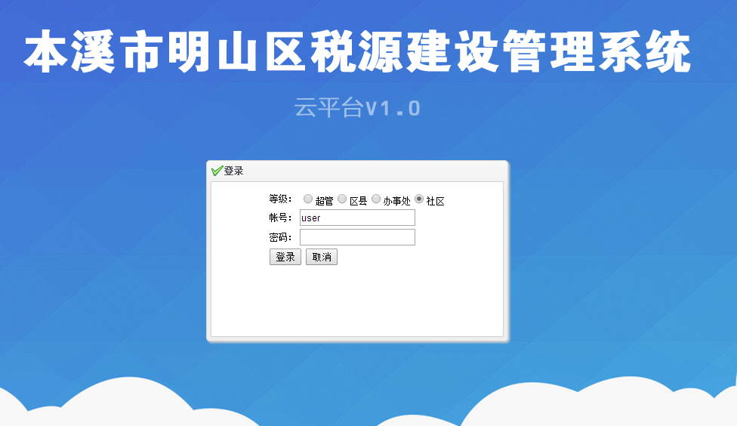
图（1-1）
1.税源系统进入主界面如图1-1

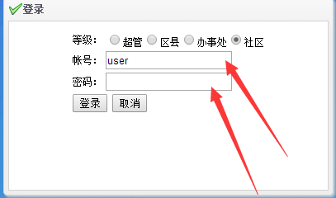
图（1-2）
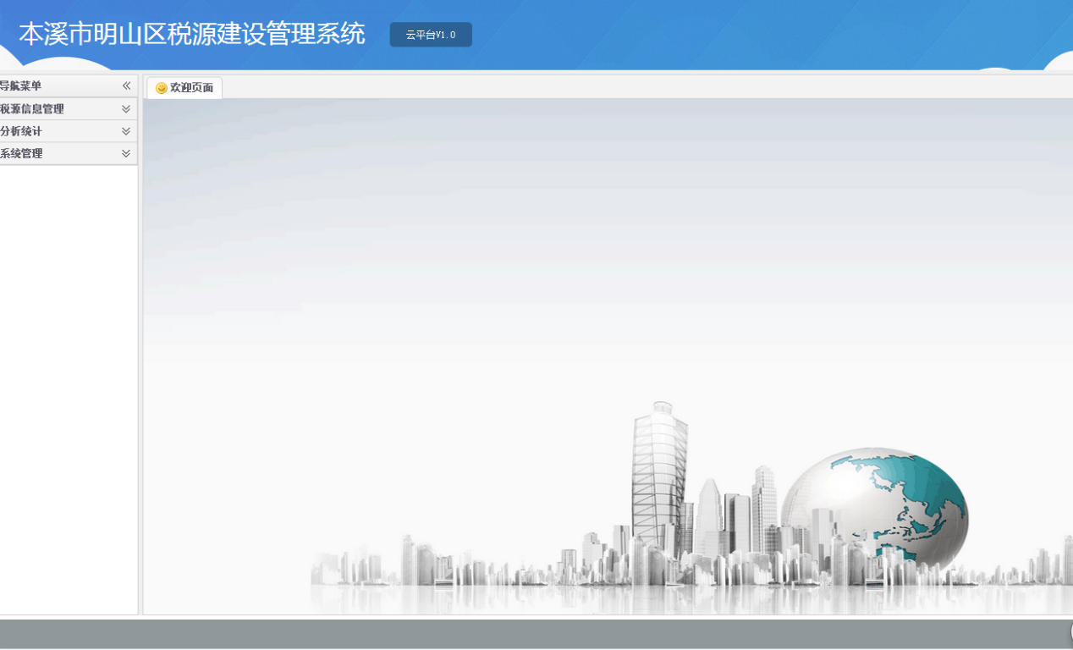
图（2-1）
2进入登录页面后会出现如图（1-2）的箭头所指输入框，在选择之前请点选选择框上面的社区、办事处、区县以及你是否是超级管理员，对应身份进行点选，本说明说以社区为例，初始密码：user 密码：******。填写正确后点击登录，如果账号及密码正确会进入到主控界面如图（2-1）。
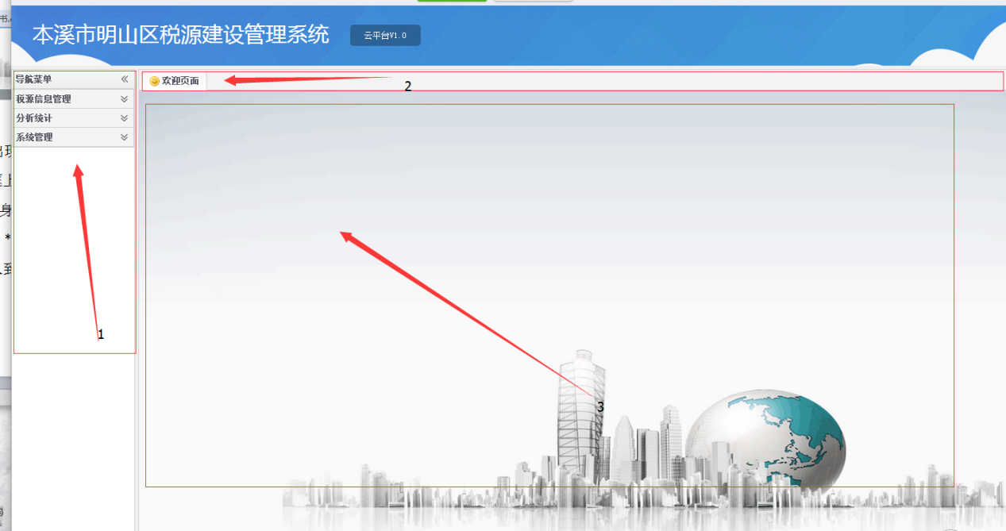
图（2-2）
3在主界面里面，我们会看到三个区域，在图（2-2）里用红箭头标注， ①区域是税源管理的导航菜单区域，里面包括税源信息管理，分析统计，系统管理。
②区域是欢迎界面栏目名称显示位置，此位置是当你点选了项目后的项目名称所显示的位置
③区域是栏目实际显示位置，此位置是点选栏目后的实际操作位置，所有的项目的增删改查都在此区域进行。
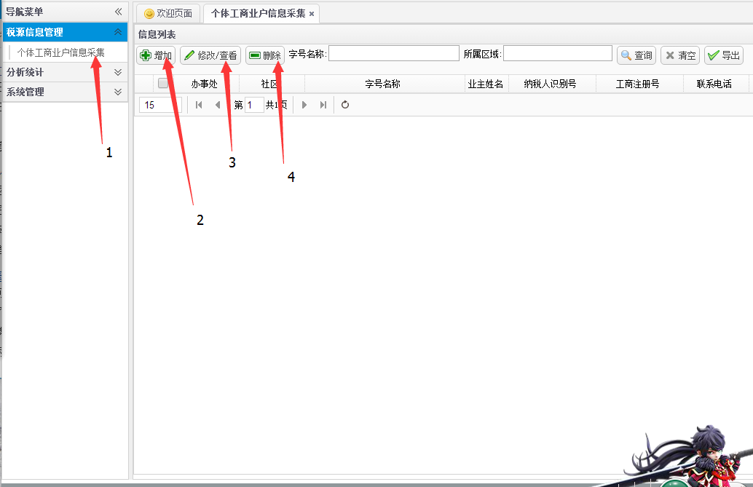
图（2-3）
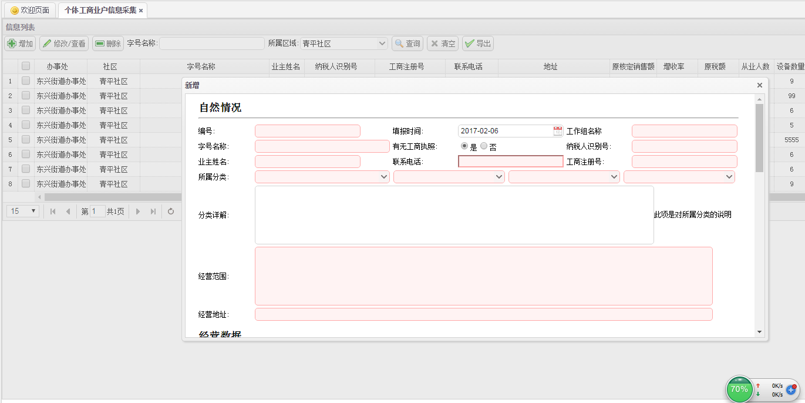
图（2-4）
（注：填写个体商户信息表格必须完全填写，现实粉红色的为必填项目，如果漏填将不会通过）
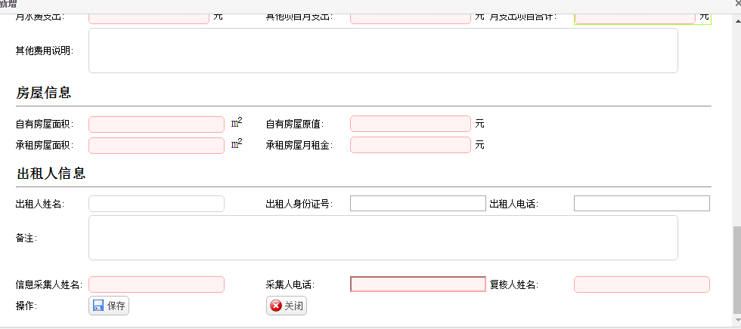
图（2-5）

4，细节操作方法介绍，如图2-3所示意，有四个箭头所指位置，以下为4个位置详细解释，
① 点击税源信息管理后会出现个体工商户信息采集，当点击个体工商业户信息采集后，会弹出操作主界面的2.3.4三个箭头所指位置的栏目。
② 增加按钮就是对工商户进行添加的一个按钮，点击会后出现如图2-4的界面，在此界面中进行填写工商户的详细信息，框内为红色的是必填项，需认真详细填写。填写完全后会到表格最下面，然后点击保存就会将所填写的内容进行保存
③修改查看按钮就是对工商户的添加情况进行修改和查看的一个按钮，如果在填写后有错误可以点此按钮进行修改，也可以在工商的信息改变是点击此按钮进行重新编辑，具体用法是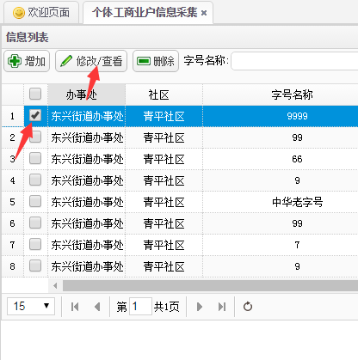
图（3-1）
把要修改的个体商户信息进行点选，然后点击修改/查看，点击后会弹出已经填写好的表格，你可以对此表格进行修改和查看。如图3-2
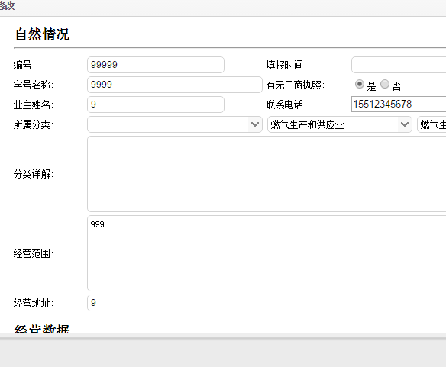
图（3-2）
④ 删除按钮顾名思义就是对已经没有用的条目进行删除。
图（3-3）
- 操作者还可以对项目的所属社区名字进行查询清空和导出，查询清空就是对项目进行逐条查询，清空就是清空就是不看所选条目，导出就是对所选项目进行外部导出，做成Excel表格进行外部保存。
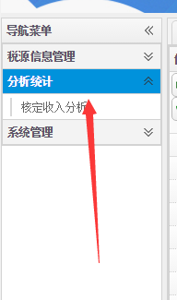
图4-1
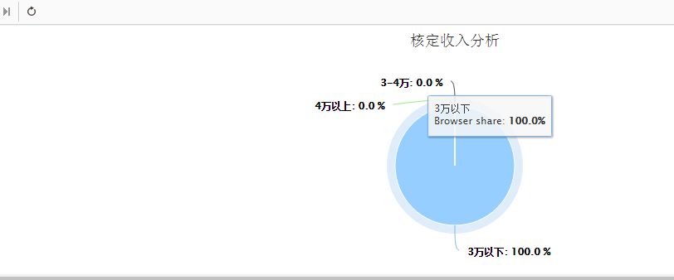
图4-2
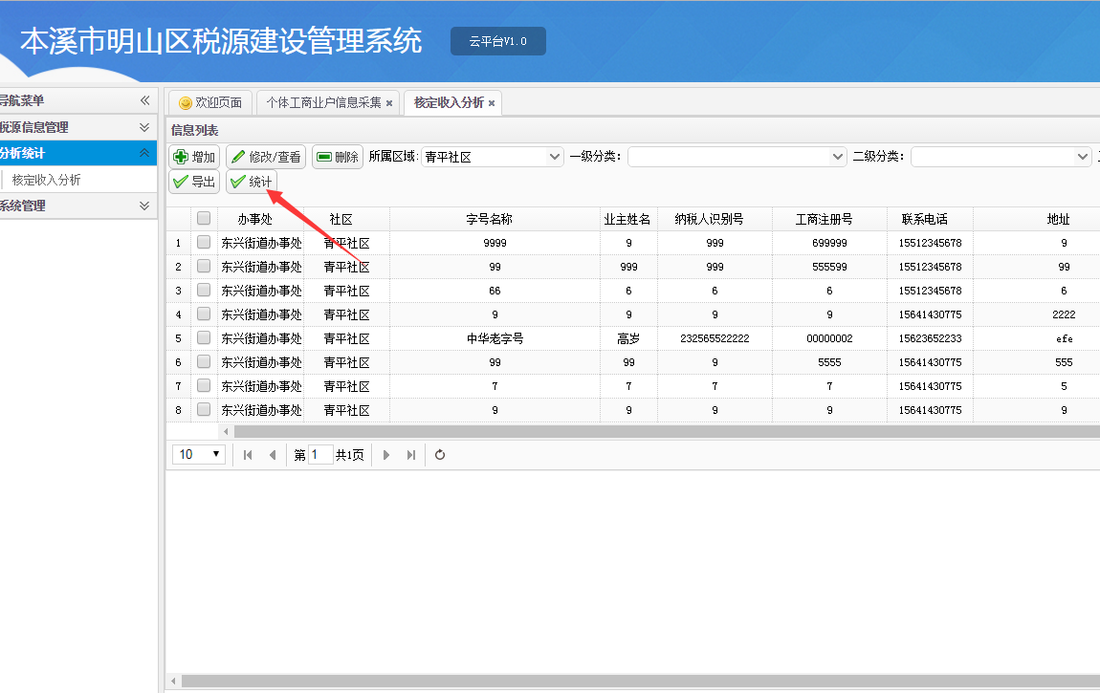
图4-3
- 当点击分析统计下得核定收入分析后图（4-1），在主显示去会多出一个按钮图（4-3），然后继续点击多出来的统计按钮，会出现一个统计的百分比圆型图表如图4-2，进行查看所有数据的百分比图表分析。
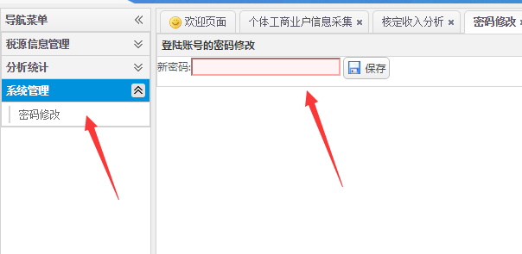
图5-1
- 系统管理，系统管理提供用户对平台的密码进行修改。

